Foaia transilvană, a şasea oară în Iulius Mall
Categorie: EVENIMENT Autor: Daniel Iftene Data: 5.12.2009 Ora: 16:25
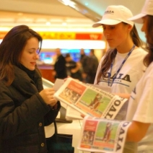

Miniredacţia Foii transilvane s-a mutat din nou în Iulius Mall, printre clujenii care, astăzi, par preocupaţi doar să găsească cel mai frumos cadou de Moş Nicolae. Reporterii noştri şi frumoasele promoteriţe au încercat să afle de la ei care au fost cele mai frumoase cadouri pe care le-au primit de sărbătorile de iarnă şi ce îşi doresc de la 2010 şi ce vor să citească în Foaia transilvană.

